LAPORAN TUGAS BESAR

Implementasi Algoritma Decision Tree (ID3) untuk Prediksi Keputusan Nasabah dalam Kampanye Marketing Bank

KECERDASAN ARTIFISIAL


Disusun Oleh:

Arkanzi Suharjanto | 103012300055
Velisia Nihan Rahmawati | 103012300203
Arsyad Fillah | 103012300260

Kelompok 7
IF-47-08

PROGRAM STUDI S1 INFORMATIKA
FAKULTAS INFORMATIKA
TELKOM UNIVERSITY
2025
BAB I
PENDAHULUAN DAN PAPARAN DATA

- Pendahuluan
Dalam perbankan, kampanye pemasaran merupakan strategi penting untuk meningkatkan minat nasabah terhadap produk yang ditawarkan. Salah satu permasalahan yang sering dihadapi adalah rendahnya tingkat respons nasabah terhadap penawaran produk, sehingga diperlukan metode yang mampu membantu bank dalam memprediksi keputusan nasabah secara lebih akurat.

Penelitian ini membahas implementasi algoritma Decision Tree (ID3) untuk memprediksi keputusan nasabah dalam kampanye marketing bank. Dengan model prediksi ini, bank diharapkan dapat menargetkan nasabah yang lebih potensial sehingga meningkatkan efektivitas dan efisiensi kampanye pemasaran.

Dataset yang digunakan adalah Bank Marketing Dataset yang diperoleh dari Kaggle, yang berisi data hasil kampanye pemasaran bank melalui panggilan telepon. Dataset ini mencakup berbagai atribut terkait profil nasabah dan riwayat interaksi pemasaran, dengan variabel target berupa keputusan nasabah terhadap penawaran deposito berjangka (yes atau no).

- Paparan Data
Pada pemaparan dataset ini kami mengambil dataset dari Bank marketing dataset yang diperoleh dari platform kaggle. Dalam dataset tersebut berisi hasil dari kampanye pemasaran Bank melalui panggilan telepon kepada nasabah.
Untuk statistik dataset, terdiri dari:
- Jenis masalah: Klasifikasi
- Variabel target: y (yes/no)
- Data berisi informasi profil nasabah, riwayat kontak pemasaran, serta indikator sosial dan ekonomi
- Label target menunjukkan apakah nasabah berlangganan deposito berjangka atau tidak

Atribut | Tipe Data | Deskripsi
Id | Numerik | Identitas unik setiap data
Age | Numerik | Usia nasabah
Job | Kategorikal | Jenis pekerjaan nasabah
Marital | Kategorikal | Status pernikahan
Education | Kategorikal | Tingkat pendidikan
Default | Kategorikal | Status kredit macet
Housing | Kategorikal | Kepemilikan kredit perumahan
Loan | Kategorikal | Kepemilikan pinjaman pribadi
Contact | Kategorikal | Jenis media komunikasi
Month | Kategorikal | Bulan kontak terakhir
day_of_week | Kategorikal | Hari kontak terakhir
duration | Numerik | Durasi kontak terakhir
campaign | Numerik | Jumlah kontak selama kampanye
pdays | Numerik | Jarak hari sejak kontak sebelumnya
previous | Numerik | Jumlah kontak sebelum kampanye saat ini
poutcome | Kategorikal | Hasil kampanye sebelumnya
emp.var.rate | Numerik | Tingkat variasi tenaga kerja
cons.price.idx | Numerik | Indeks harga konsumen
cons.conf.idx | Numerik | Indeks kepercayaan konsumen
euribor3m | Numerik | Suku bunga Euribor 3 bulan
nr.employed | Numerik | Jumlah tenaga kerja

Variabel Target merupakan “y” yang memiliki tipe data kategorikal hanya tersedia pada data training, dan digunakan sebagai target klasifikasi dalam penelitian ini. Keputusan nasabah terhadap deposito berjangka (yes/no).
Beberapa atribut seperti id dan duration tidak digunakan dalam pemodelan karena tidak relevan atau tidak realistis untuk prediksi sebelum kampanye dilakukan.

BAB II
METODE DAN EKSPERIMEN

- Metode yang Digunakan
Metode yang digunakan dalam penelitian ini adalah Decision Tree dengan algoritma ID3 (Iterative Dichotomiser 3). Algoritma ID3 membangun pohon keputusan dengan memilih atribut terbaik berdasarkan nilai Information Gain, yang dihitung dari nilai entropi setiap atribut.

Metode ini digunakan untuk menyelesaikan permasalahan klasifikasi biner, yaitu memprediksi apakah seorang nasabah akan berlangganan deposito berjangka (yes) atau tidak (no) berdasarkan data pemasaran bank.

Mengapa Decision Tree ID3 dipilih:
- Bersifat interpretable dan mudah dipahami
- Cocok untuk data kategorikal
- Menghasilkan aturan keputusan berbasis if–then.

- Pengukuran Kinerja yang Digunakan (Matrix Evaluasi)
Kinerja model dievaluasi menggunakan beberapa matrix evaluasi klasifikasi, yaitu:
- Accuracy, untuk mengukur persentase prediksi yang benar.
- Precision, untuk mengukur ketepatan prediksi kelas positif.
- Recall, untuk mengukur kemampuan model dalam mendeteksi kelas positif.
- F1-Score, sebagai rata-rata harmonik antara precision dan recall.
- Confusion Matrix, untuk melihat distribusi prediksi benar dan salah.

Pemilihan matrix precision, recall, dan F1-score dilakukan karena dataset memiliki ketidakseimbangan kelas, sehingga accuracy saja tidak cukup merepresentasikan kinerja model.

- Setting Hyperparameter (Hyperparameter Tuning) yang Digunakan
Pada penelitian ini, dilakukan proses hyperparameter tuning untuk meningkatkan kinerja model Decision Tree dan mengurangi risiko overfitting. Hyperparameter yang digunakan dan diatur pada penelitian ini adalah max_depth, yaitu parameter yang menentukan kedalaman maksimum pohon keputusan yang dibentuk oleh algoritma ID3.

Pengaturan max_depth bertujuan untuk mengontrol kompleksitas model. Nilai max_depth yang terlalu besar dapat menyebabkan pohon keputusan menjadi sangat kompleks dan cenderung menyesuaikan diri secara berlebihan terhadap data training (overfitting). Sebaliknya, nilai max_depth yang terlalu kecil dapat menyebabkan model tidak mampu menangkap pola penting dalam data (underfitting).

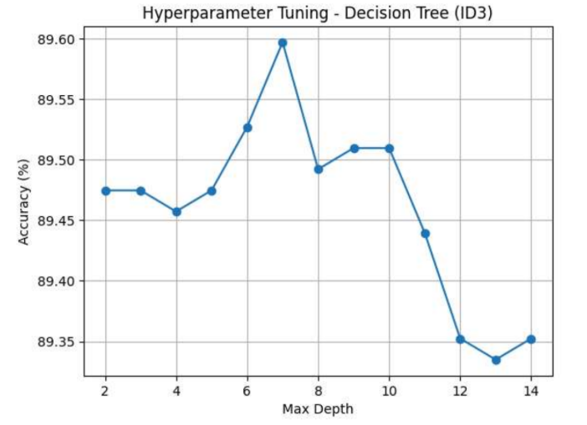

Nilai max_depth terbaik dipilih berdasarkan nilai accuracy tertinggi pada data validation, dengan tetap memperhatikan stabilitas performa antara data training dan validation. Pendekatan ini bertujuan untuk memperoleh model yang tidak hanya memiliki kinerja tinggi pada data training, tetapi juga mampu melakukan generalisasi dengan baik pada data yang belum pernah dilihat sebelumnya.
Melalui proses hyperparameter tuning ini, diharapkan model Decision Tree ID3 yang dihasilkan memiliki struktur pohon keputusan yang optimal, dengan keseimbangan antara kompleksitas model dan kemampuan prediksi.

BAB III
HASIL DAN ANALISIS

1. Kinerja dan Analisis Model (Training, Validation, dan Testing)
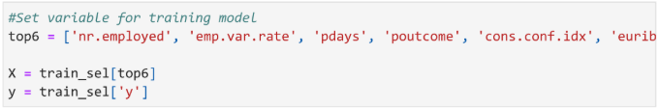
Pada tahap ini dilakukan analisis kinerja model Decision Tree menggunakan algoritma ID3 yang meliputi proses training, validation, dan testing. Proses ini bertujuan untuk mengevaluasi kemampuan model dalam mempelajari pola dari data, menentukan parameter optimal, serta menguji kemampuan generalisasi model terhadap data baru.

Setelah tahap preprocessing dan pemilihan 6 fitur terbaik menggunakan metode feature importance dari XGBoost, fitur-fitur tersebut digunakan sebagai input dalam pemodelan Decision Tree ID3. Dataset kemudian dibagi menjadi data training dan data validation dengan rasio 80% untuk training dan 20% untuk validation. Pembagian ini bertujuan agar model dapat dilatih dengan cukup data sekaligus diuji kemampuannya dalam memprediksi data yang belum pernah dilihat sebelumnya.

- Proses Training dan Validation Model
Pada tahap training, model Decision Tree ID3 dilatih menggunakan data training dengan batas kedalaman pohon (max_depth) awal sebesar 5. Model yang telah dilatih kemudian dievaluasi menggunakan data validation untuk mengukur performa awal model. Evaluasi dilakukan menggunakan matrix accuracy dan confusion matrix guna melihat ketepatan prediksi serta distribusi kesalahan klasifikasi.

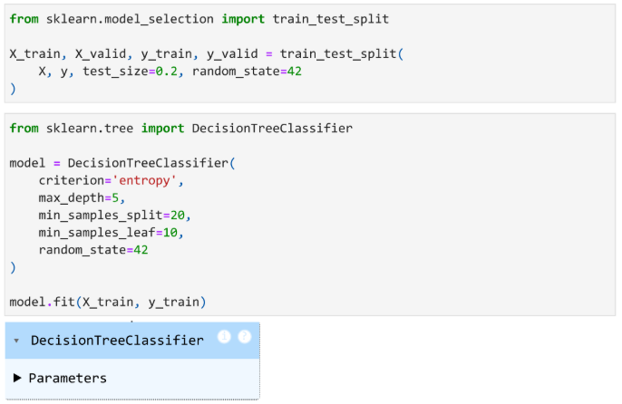
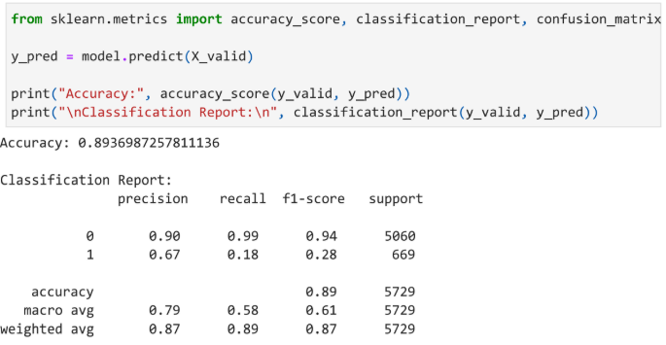
Hasil evaluasi awal menunjukkan bahwa model mampu memprediksi kelas no dengan cukup baik, namun masih memiliki keterbatasan dalam mengenali kelas yes. Hal ini disebabkan oleh ketidakseimbangan distribusi kelas pada dataset, di mana jumlah data nasabah yang tidak berlangganan deposito jauh lebih banyak dibandingkan nasabah yang berlangganan.
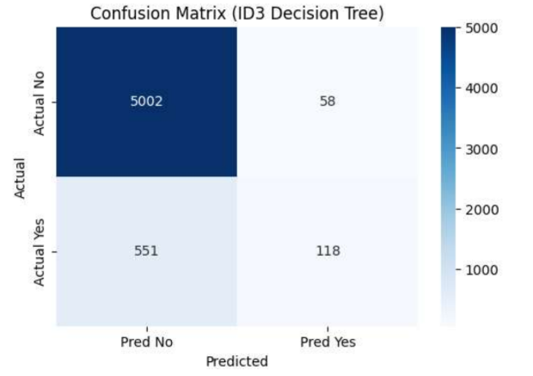
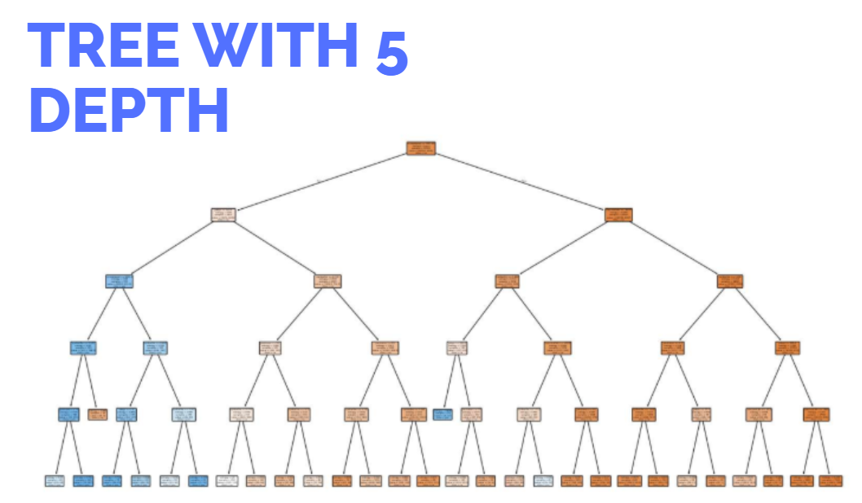
Untuk meningkatkan performa model dan mengurangi risiko overfitting maupun underfitting, dilakukan proses hyperparameter tuning terhadap parameter max_depth. Pengujian dilakukan dengan mencoba beberapa nilai max_depth, mulai dari 2 hingga 14. Setiap model yang dihasilkan kemudian dievaluasi menggunakan nilai accuracy pada data validation.
Berdasarkan hasil pengujian, diperoleh nilai max_depth = 7 sebagai parameter terbaik karena menghasilkan nilai accuracy tertinggi pada data validation dibandingkan kedalaman lainnya. Nilai ini dianggap mampu memberikan keseimbangan antara kompleksitas model dan kemampuan generalisasi.

- Model Final dan Analisis Performa
Setelah diperoleh parameter optimal, model Decision Tree ID3 kemudian dilatih ulang menggunakan nilai max_depth = 7 untuk membentuk model final. Model ini selanjutnya digunakan untuk melakukan prediksi pada data validation guna mengevaluasi performa akhir sebelum diterapkan pada data testing.
Berdasarkan confusion matrix hasil model final, terlihat adanya peningkatan kemampuan model dalam memprediksi kelas yes dibandingkan model awal. Meskipun demikian, model masih menunjukkan kecenderungan lebih baik dalam memprediksi kelas no. Kondisi ini dipengaruhi oleh distribusi data yang tidak seimbang, di mana kelas yes memiliki jumlah data yang jauh lebih sedikit dibandingkan kelas no.
Hasil ini menunjukkan bahwa proses hyperparameter tuning berhasil meningkatkan performa model secara keseluruhan, terutama dalam mengklasifikasikan kelas minoritas.

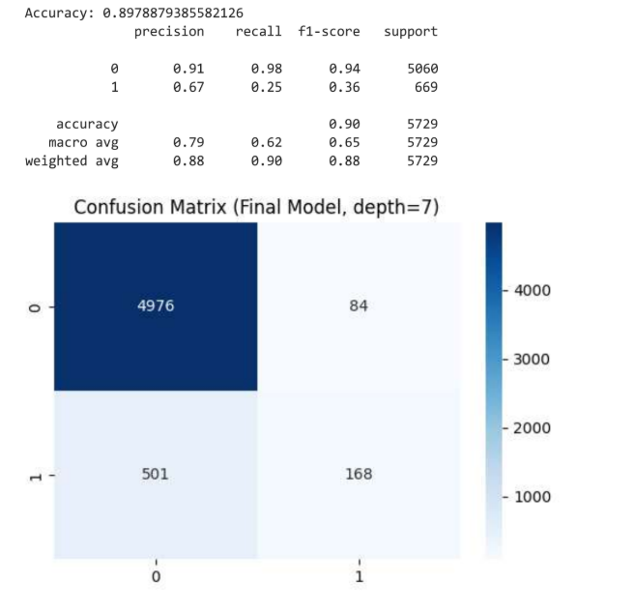
Setelah melakukan validasi dengan Confusion matrix, model mengalami imbalance. dimana model memprediksi dataset dengan perbandingan yang tidak seimbang antara prediksi yes dan no. Model lebih banyak memprediksi no dibandingkan yes. Hal ini terlihat dari nilai recall kelas yes yang hanya sebesar 25%, sementara recall kelas no mencapai 98%. Kondisi ini menunjukkan bahwa meskipun model memiliki nilai akurasi yang cukup tinggi, kemampuan model dalam mendeteksi kelas minoritas (yes) masih rendah.
Ketidakseimbangan ini terjadi karena distribusi data yang tidak seimbang, di mana jumlah data dengan label no jauh lebih dominan dibandingkan yes. Akibatnya, model lebih fokus mempelajari pola kelas mayoritas dan kurang sensitif terhadap kelas minoritas. Oleh karena itu, untuk mengurangi jumlah false negative dan meningkatkan kemampuan model dalam mendeteksi kelas yes, dilakukan optimisasi lanjutan menggunakan Algoritma Genetika (Genetic Algorithm) melalui penyesuaian threshold keputusan model.
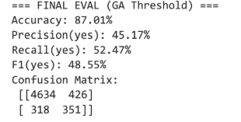
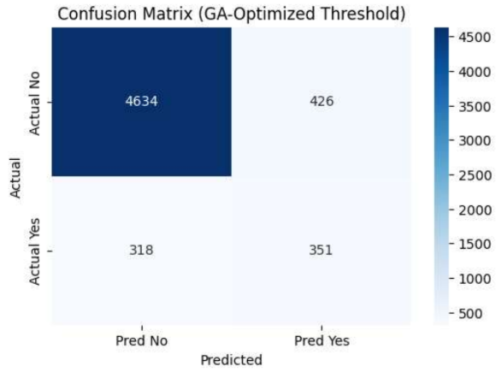
Berdasarkan hasil evaluasi setelah dilakukan optimisasi threshold menggunakan Algoritma Genetika (GA), diperoleh peningkatan yang signifikan pada kemampuan model dalam mendeteksi kelas minoritas (yes). Nilai recall kelas yes meningkat dari 25% menjadi 52,47%, yang menunjukkan bahwa model menjadi lebih sensitif dalam mengenali nasabah yang berpotensi menerima penawaran deposito. Selain itu, nilai F1-score kelas yes juga meningkat menjadi 48,55%, menandakan keseimbangan yang lebih baik antara precision dan recall.

Meskipun terjadi penurunan nilai akurasi menjadi 87,01%, penurunan ini merupakan konsekuensi dari trade-off yang umum terjadi pada dataset yang bersifat imbalanced. Berdasarkan confusion matrix, terlihat bahwa jumlah false negative berkurang secara signifikan, sementara false positive mengalami peningkatan. Trade-off ini dapat diterima karena tujuan utama optimisasi adalah meningkatkan deteksi kelas minoritas, yang lebih bernilai secara praktis dalam konteks kampanye pemasaran bank. Dengan demikian, penerapan Algoritma Genetika terbukti efektif sebagai metode optimisasi lanjutan untuk menangani permasalahan imbalance data.

- Analisis Tahap Testing
Tahap testing dilakukan menggunakan data uji yang tidak digunakan pada proses training maupun validation. Pengujian ini bertujuan untuk mengevaluasi kemampuan generalisasi model terhadap data baru yang merepresentasikan kondisi nyata.
Berdasarkan hasil prediksi model final terhadap data testing, diperoleh distribusi kelas sebagai berikut:
- Kelas no: 11.976 data
- Kelas yes: 567 data
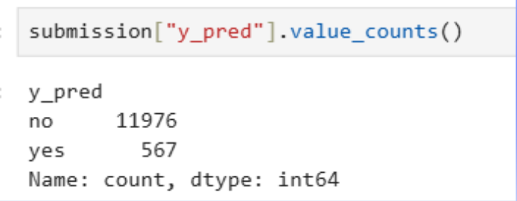
Hasil tersebut menunjukkan bahwa mayoritas nasabah pada data uji diprediksi tidak menerima penawaran deposito berjangka, sedangkan hanya sebagian kecil yang diprediksi menerima penawaran. Pola ini konsisten dengan distribusi data training yang tidak seimbang.
Meskipun demikian, model mampu diterapkan pada data baru dan menghasilkan pola prediksi yang realistis sesuai dengan karakteristik dataset. Hal ini menunjukkan bahwa model Decision Tree ID3 yang dibangun memiliki kemampuan generalisasi yang cukup baik dan dapat digunakan sebagai alat bantu pengambilan keputusan dalam kampanye pemasaran bank.
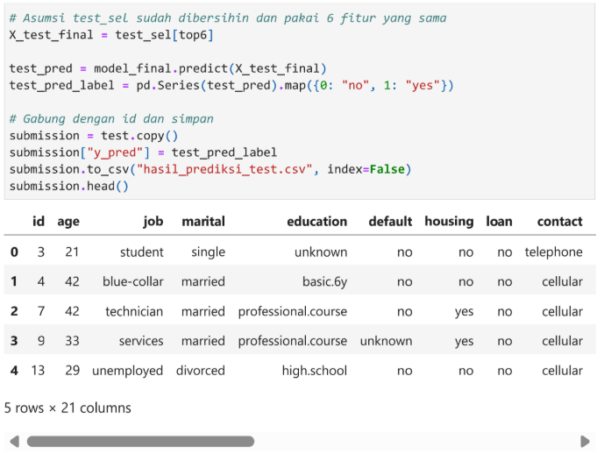
Setelah dilakukan proses optimisasi threshold menggunakan Algoritma Genetika (GA) untuk menangani permasalahan imbalanced data, tahap pengujian dilakukan kembali menggunakan data test. Pada tahap ini, model tidak lagi menggunakan threshold default (0.5), melainkan threshold optimal hasil optimisasi GA untuk menentukan label prediksi yes atau no. Proses prediksi dilakukan berdasarkan nilai probabilitas kelas yes yang dihasilkan oleh model.i.
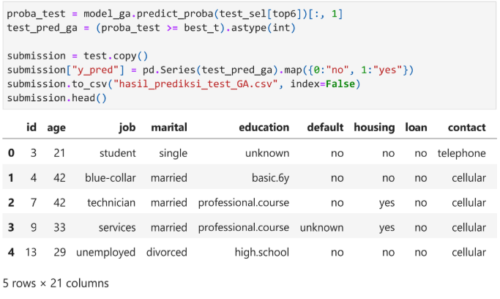
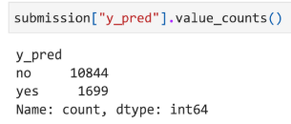
Hasil prediksi kemudian dikonversi ke dalam bentuk label kategorikal dan disimpan ke dalam file hasil_prediksi_test_GA.csv. Berdasarkan distribusi hasil prediksi, diperoleh 10.844 data diprediksi sebagai “no” dan 1.699 data diprediksi sebagai “yes”. Dibandingkan dengan hasil prediksi sebelum optimisasi, jumlah prediksi yes mengalami peningkatan yang cukup signifikan. Hal ini menunjukkan bahwa optimisasi threshold menggunakan Algoritma Genetika berhasil membuat model lebih sensitif dalam mengidentifikasi nasabah yang berpotensi menerima penawaran deposito, meskipun data awal bersifat tidak seimbang.
BAB IV
KESIMPULAN

Algoritma Decision Tree (ID3) mampu digunakan untuk memprediksi keputusan nasabah dalam kampanye pemasaran bank dengan kinerja yang cukup baik. Model dibangun menggunakan 6 fitur terbaik hasil seleksi XGBoost dan dievaluasi melalui tahap training, validation, dan testing.
Hasil percobaan menunjukkan bahwa hyperparameter kedalaman pohon (max_depth) berpengaruh terhadap performa model. Setelah dilakukan hyperparameter tuning, diperoleh kinerja terbaik pada max_depth = 7, yang menghasilkan akurasi tertinggi pada data validasi dibandingkan konfigurasi lainnya. Berdasarkan confusion matrix, model setelah tuning menunjukkan peningkatan kemampuan dalam mengklasifikasikan kelas yes, meskipun masih lebih baik dalam memprediksi kelas no akibat ketidakseimbangan data.
Pada tahap testing, selain melakukan prediksi menggunakan model ID3 final, dilakukan pula optimisasi tambahan menggunakan Algoritma Genetika (Genetic Algorithm) untuk menentukan threshold keputusan yang optimal. Optimisasi ini bertujuan untuk meningkatkan sensitivitas model terhadap kelas minoritas (yes). Hasil pengujian menunjukkan bahwa penerapan optimisasi threshold dengan Algoritma Genetika mampu meningkatkan kemampuan model dalam mendeteksi kelas yes, meskipun terjadi trade-off terhadap akurasi keseluruhan.
Secara keseluruhan, Decision Tree ID3 dengan max_depth = 7 yang dikombinasikan dengan optimisasi threshold menggunakan Algoritma Genetika dapat digunakan sebagai alat bantu pengambilan keputusan dalam kampanye pemasaran bank, terutama dalam mengidentifikasi nasabah yang berpotensi menerima penawaran, meskipun data bersifat tidak seimbang.

